 | Carátula para entrega de prácticas
Facultad de Ingeniería |  | Laboratorio de docencia

Laboratorios de computación
salas A y B

Profesor: | Ing. Claudia Rodriguez Espino
Asignatura: | Fundamentos de programación
Grupo: | 03
No de Práctica(s): | 09
Integrante(s): | De La Luz Sánchez Emiliano
Semestre: | 2018-2
Fecha de entrega: | 30-04-2018
Observaciones:

CALIFICACIÓN: __________

Estructuras de repetición

Objetivo

Elaborar programas en C para la resolución de problemas básicos que incluyan las
estructuras de repetición y la directiva define, visto de el programa C++ correspondiente a la teoria.

Desarrollo.
Se utilizara los problemas aplicados al segundo examen de programación para hacer esta práctica.

- Calcular el sueldo de un trabajador de una empresa.
- Calcular la corriente
- La calificación de una persona en general
- Conversiones de dólar a peso
- Las tablas de multiplicar del uno al diez

- Calcular el sueldo de un trabajador de una empresa.
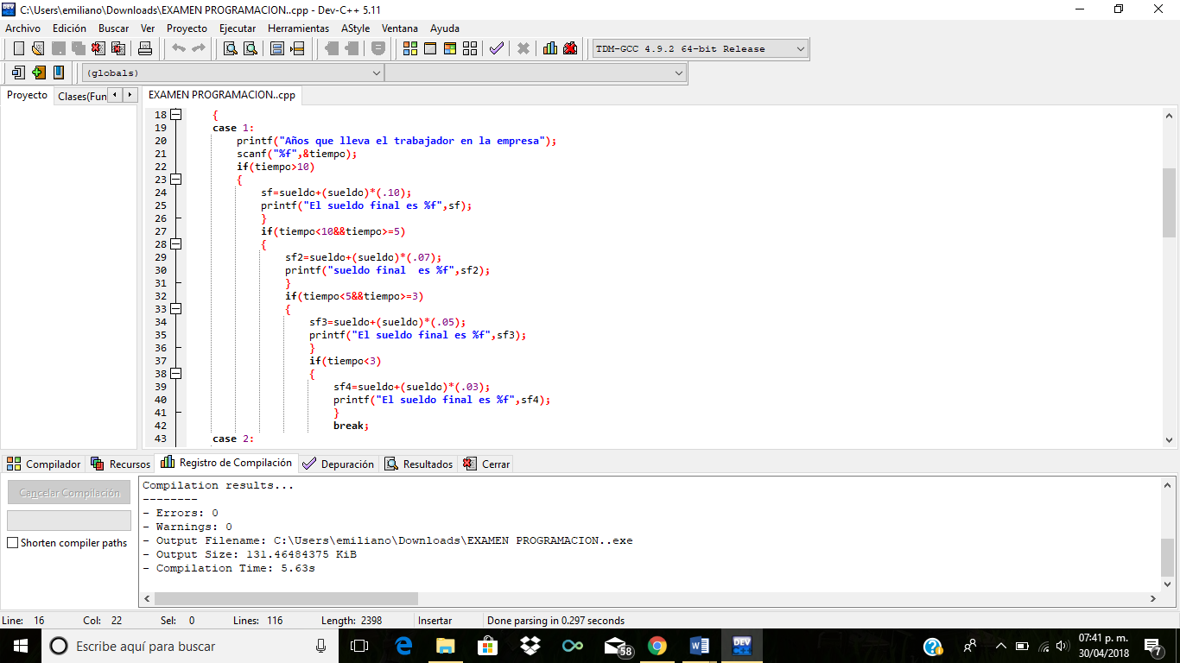
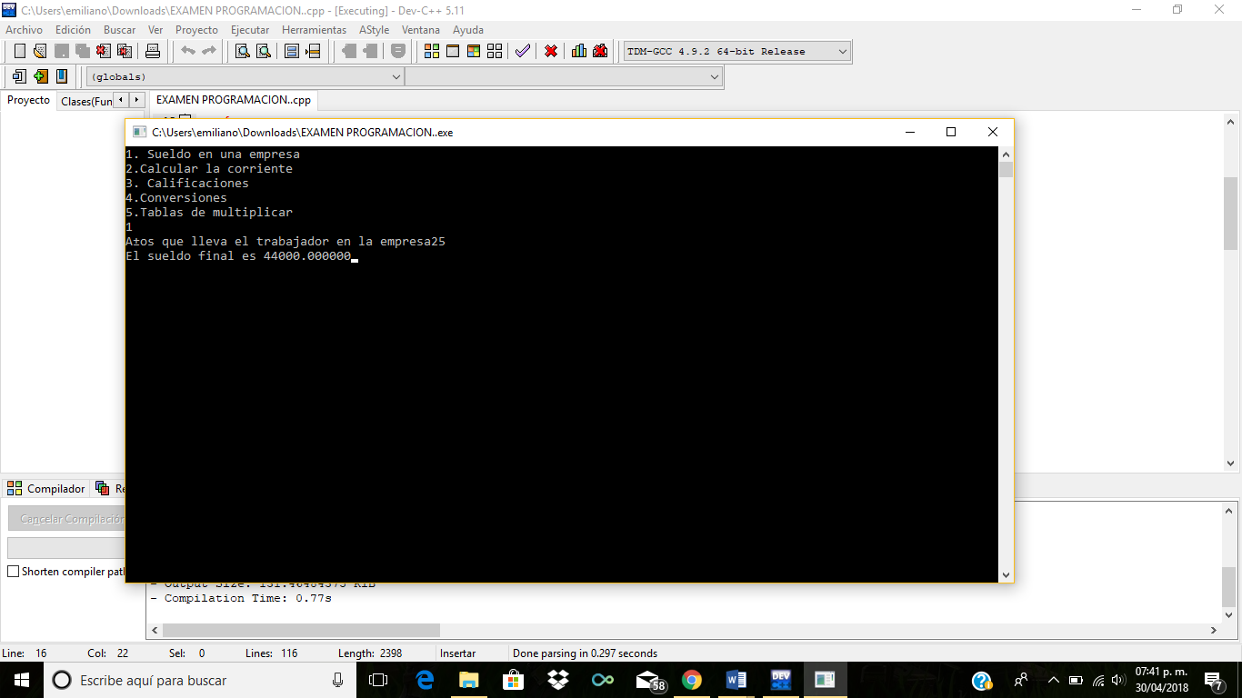

2.Calcular la corriente
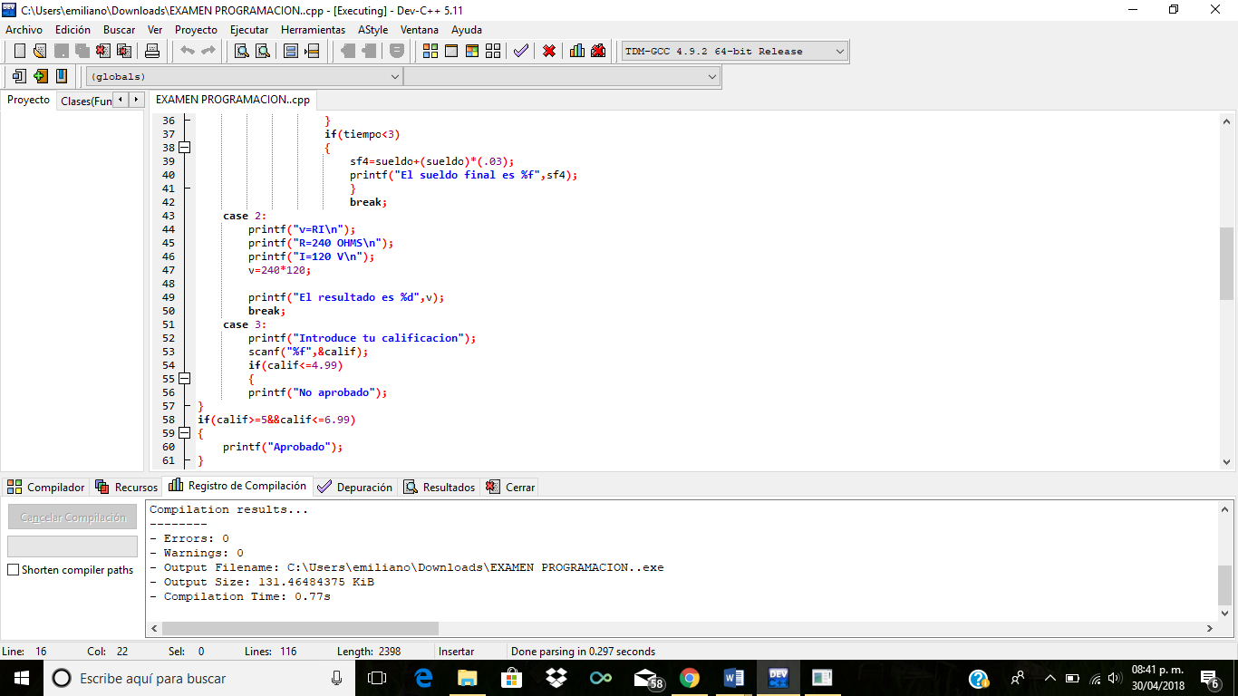

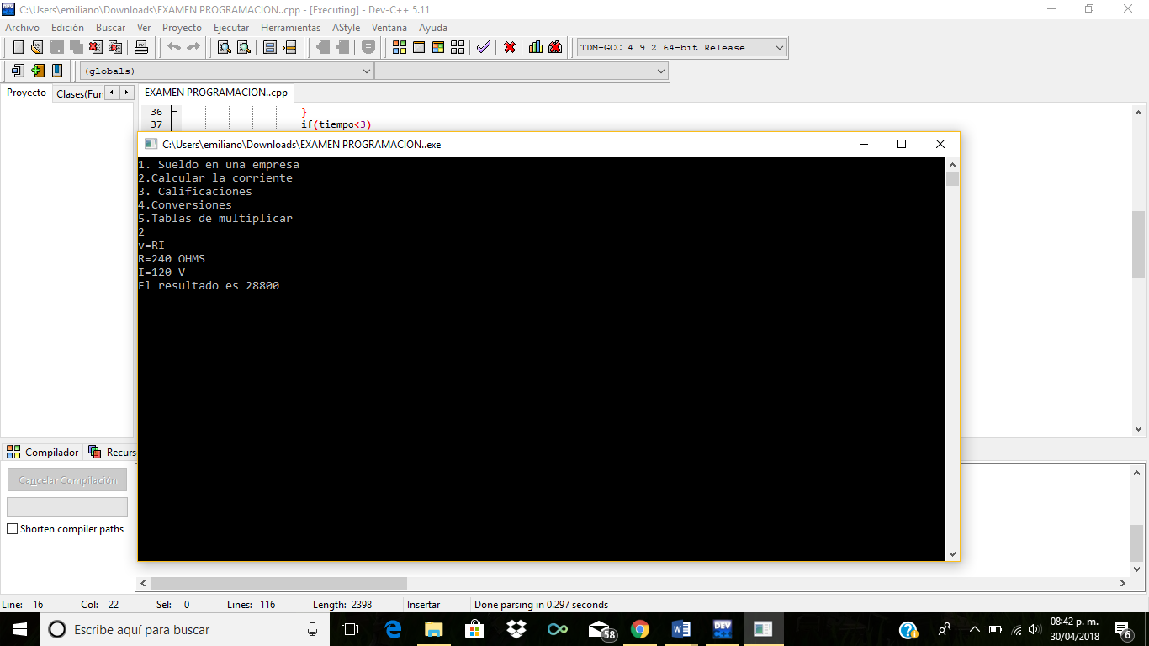

3.La calificación de una persona en general.

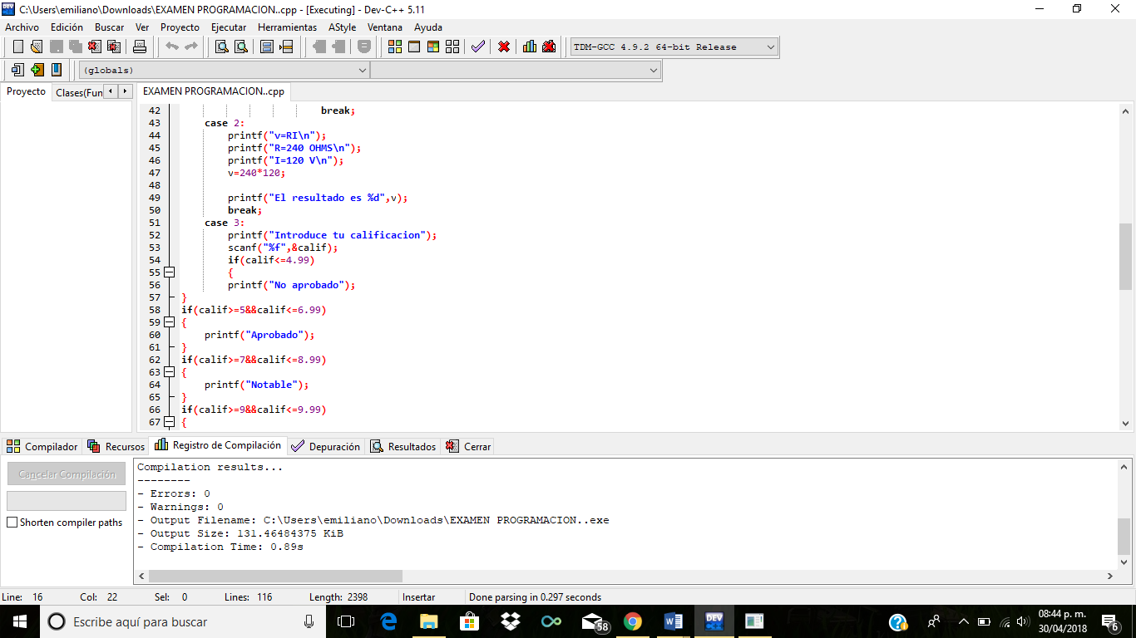

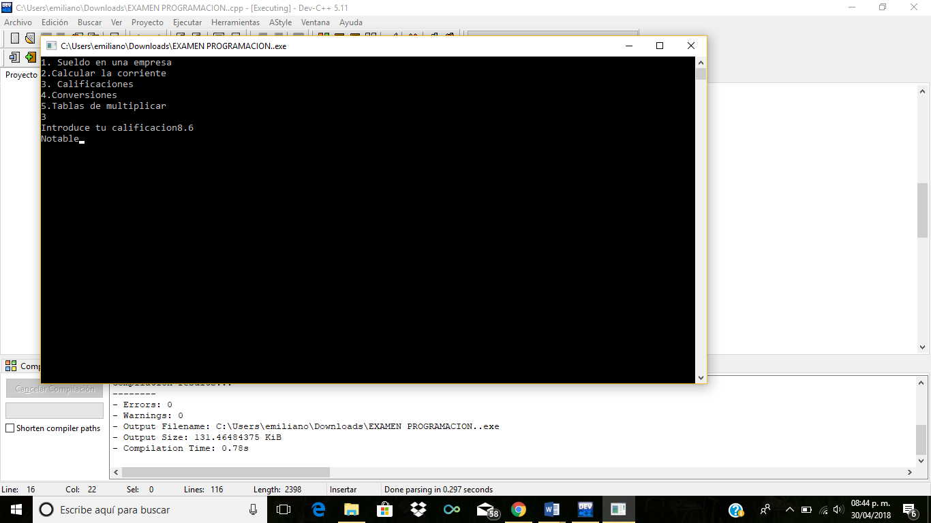

4.Conversiones de dólar a peso.

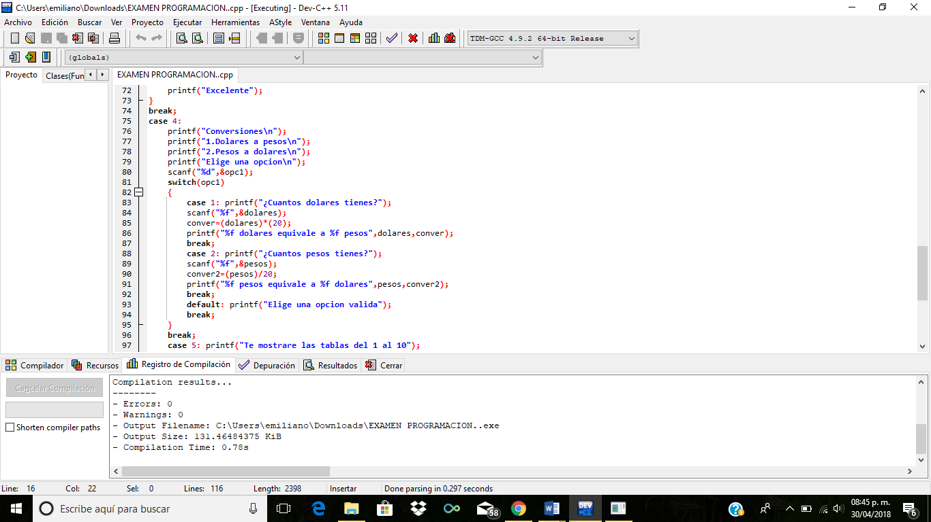

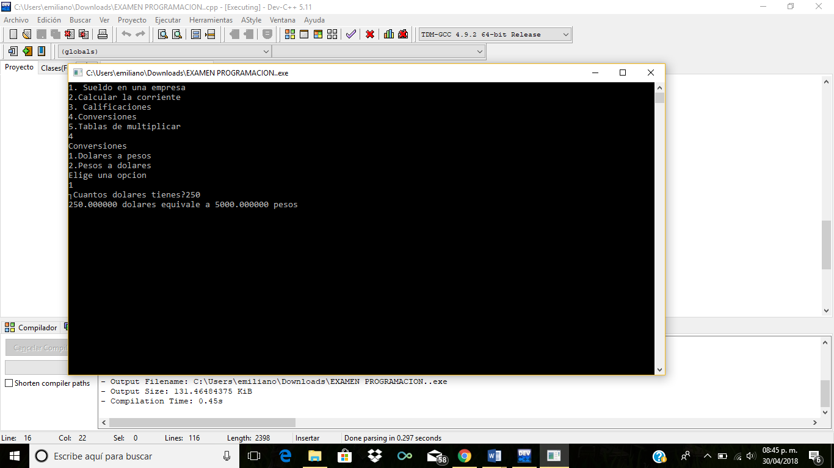

5.Tablas de multiplicar.

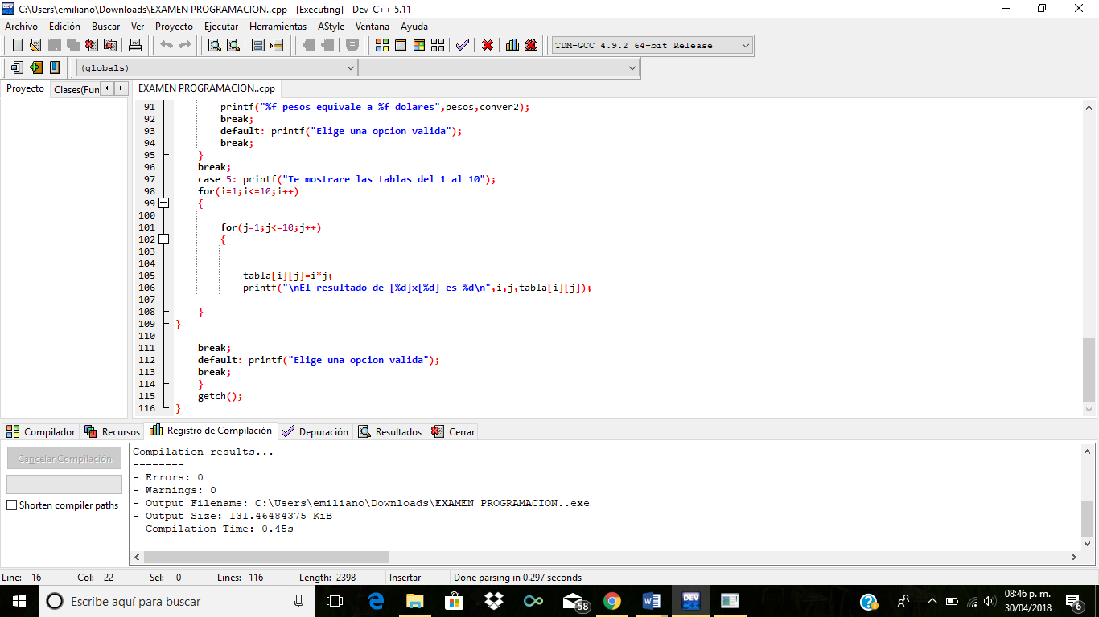
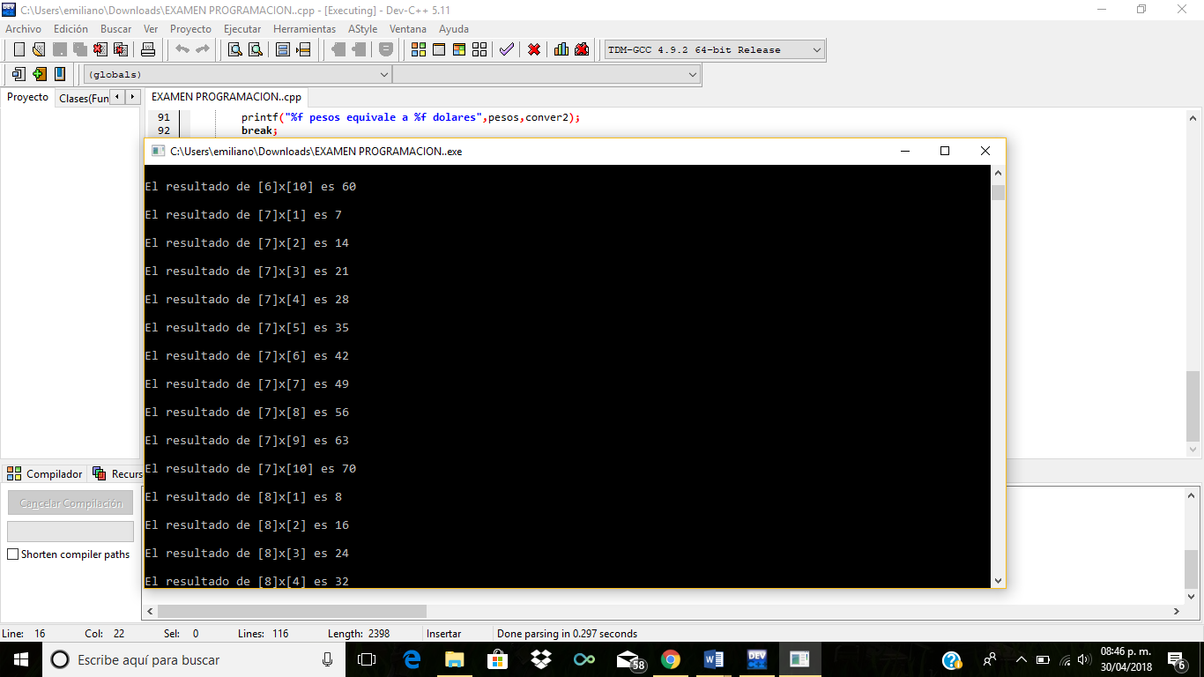

Conclusiones.

En esta práctica se cumplieron los objetivos ya que se aplicaron a la resolución del segundo examen de programación, se emplearon todos los algoritmos vistos hasta ahora para la resolución de problemas correspondientes, fue una práctica bastante a mi parecer completa y un tanto compleja.

